國立清華大學竹師教育學院尹書田教育基金
「尹書田教育基金延攬 周立善教授 榮譽講座計畫」結案報告
計畫期程自106年09月01日起至107年08月31日止
一、計畫類別
□優秀新生入學獎學金
■延攬講座及其他類別師資
□學院創新發展
二、計畫執行總報告
- 計畫目標與執行：
（1）計畫目標：
A.提升學生（研究生與大學生）學術視野。
B.教師與一流國際學者互動討論，學習及交流。
C.建立更長久的合作關係，如研究合作、教師研究休假與研究學生互訪。
（2）計畫執行：
A.專題演講。
B.暑假碩士班集中授課。
C.研究諮詢，如：投稿建議、期刊審查流程、協助英文論文修改與投稿諮詢。

- 執行情形、成果與效益：
活動名稱：Biomechanical Analysis of Human Movement: From Laboratory Science to Clinical Application（人體動作的生物力學分析：從實驗室研究到臨床應用）
時間：107年3月27日 14:10-15:30
地點： 體健大樓409視聽教室
主講者： 周立善
參與人數：50人
活動流程/內容：
本活動對象為體育系教師與研究生，周教授說明他的教育背景，以及學術訓練過程。此外，周立善教授講解生物力學在醫療、復健、訓練及教學上的應用，並說明美國運動傷害防護專業的大學生，研讀運動生物力學的目的與效用。

活動效益：
老師和同學熱烈討論，引發對生物力學及運動科學的興趣。
活動紀實：
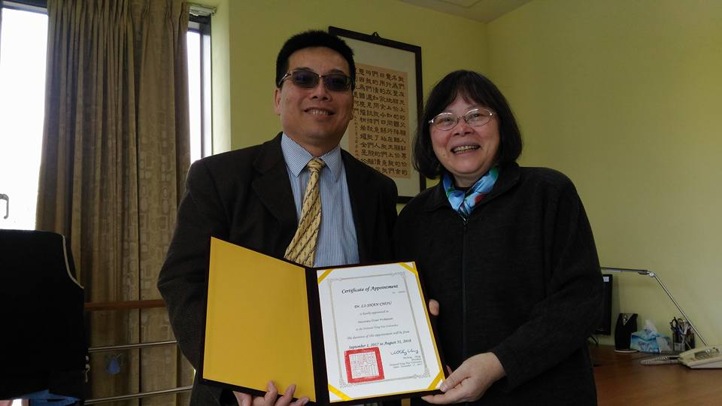 | 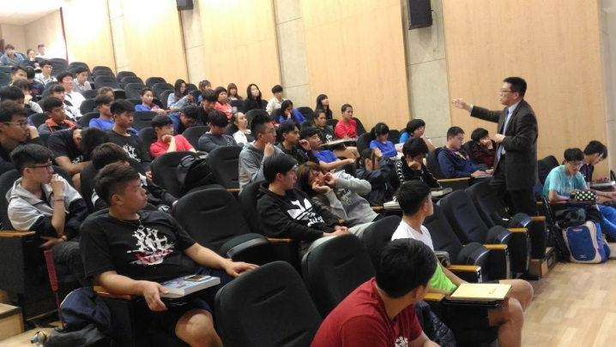

活動名稱：
生物力學領域論文審查與出版問答(Q&A on Scientific Publication in Biomechanics Fields)。
時間：107年3月28日12:00-13:00
地點： 體健大樓309會議室
主講者：周立善
參與人數：11人
活動流程/內容：
本活動的主要對象是系上老師與研究生，周立善教授講述有關其個人專業生涯的經驗分享，並說明生物力學期刊投稿的審查機制與流程。首先，格式正確是必要的。其次，論文屬性要與投稿期刊的屬性相同。第三，必須強調論文的貢獻，推銷論文。第四，審查意見要逐條，細心的回覆。第五，被退稿在所難免，傷心一天就好，修改後繼續轉頭其他期刊。
活動效益：
使教師與研究生瞭解國際期刊的審查流程與回覆細節。謝錦城老師與黎俊彥老師，分別提出手稿，請周立善老師修改。
活動紀實：
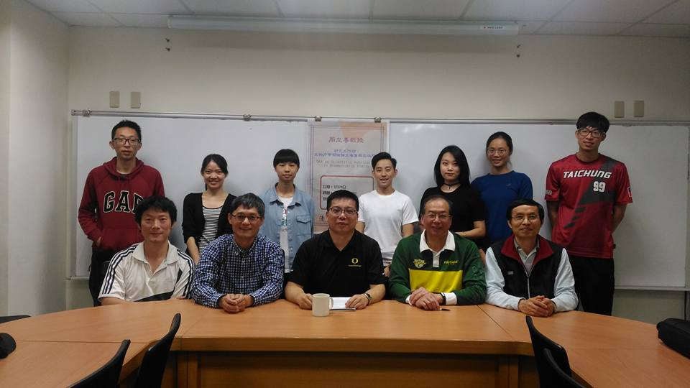 | 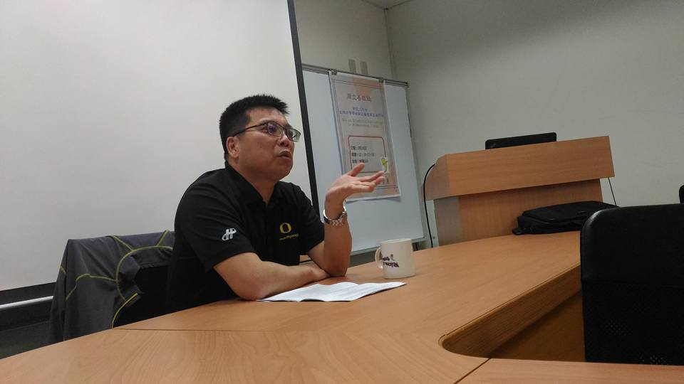

活動名稱：運動科學導論（碩士班課程3學分，暑期集中授課）
時間：107年7月23日到8月3日星期一至五 9:00-12:00，13:00-14:00
地點： 體健大樓309會議室
主講者： 周立善
參與人數：7人
活動流程/內容：
此次授課的名師就是國外學者周立善老師，此次主要是在探討運動生物力學與動作分析等課程，除此之外，老師也有傳授他獨家的寫作技巧，從一開始的緒論、方法、結果與討論等，都仔細的為我們講解。其中令我印象最深刻即是在緒論方式的寫作技巧，因為大多數的人會忽略緒論在整個文章的重要性，老師形容緒論就像銷售產品般，先包裝產品，接著上架，再來促銷，最後收尾部分就是審查者買單，換句話說，就像中文的「起、程、轉、合」因為有時審查者甚至只審查緒論就決定是否接受稿件，因此要成為投稿常勝軍，寫出良好的緒論是不可忽視的。
活動效益：
學到文章撰寫技巧與老師的豐富學術經驗
活動紀實：
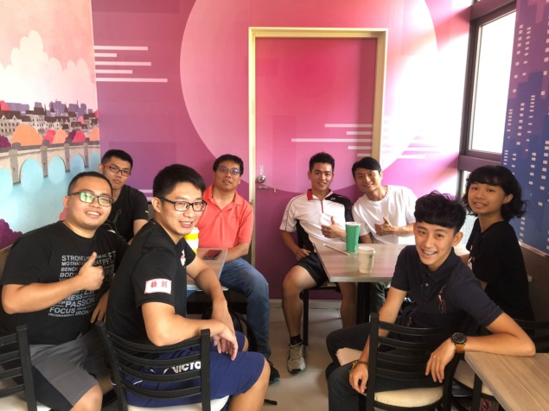 | 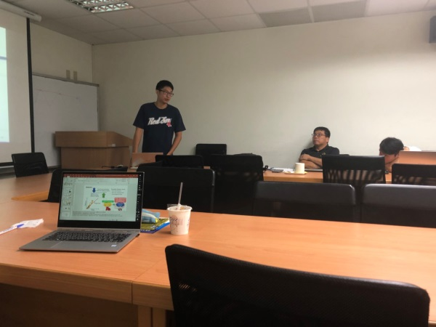

- 差異分析：
- 目標一是提升研究生與大學部學生國際視野。同學接觸到周立善教授，對周教授的平易近人，感到訝異。認為他是一個有學問，容易親近的學者。部分同學則反映周教授是生物力學領域，許多生物力學的知識不懂，這是造成目標與計畫差異的最大之處。
- 目標二是老師與國際一流學者互動討論，學習與交流。除正式的課堂互動外，周教授與師生有許多的互動與討論，原本黎俊彥老師有意前往周教授任奧勒岡大學研修一年，後因故取消。整體而言達到了這樣的目標。部分老師由於領域不同，在學術研究合作上有障礙，這是執行與計畫目標的差異之處。
- 目標三為建立更長久的合作關係，如前所述，黎俊彥老師擬於教師休假到奧勒岡大學訪問。由於周教授2019年中將更換到愛荷華大學任教，因此中斷。
- 未來發展與建議
(1) 鼓勵系上老師與周立善教授合作，共同發表論文。
(2) 周立善教授將至愛荷華大學體育系擔任系主任。可在未來與愛荷華大學建立互訪與雙邊學術合作關係
三、本案連絡人及連絡電話
聯絡人：高三福。電話：分機71515

